雷柏网站分页设计文档

2015年6月14日 星期二
造梦者团队

目 录

一、首页布局跟尺寸 3
二、 导航 3
三、 版权声明 4
四、品牌版面 4
五、 命名规则 5

首页布局跟尺寸
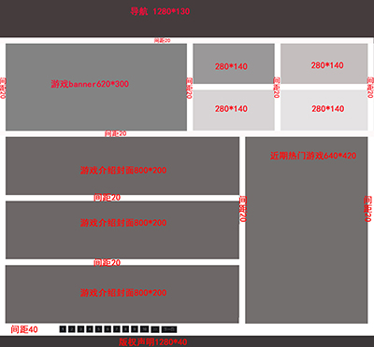窗体顶端
窗体底端

导航
1、导航字体大小：18px，黑体
2、导航颜色：（#00e4ff）
3、导航文字排列方向：水平排列
4、导航响应效果：颜色（#fff）
5、品牌logo


版权声明
1、版权文字大小：10px，黑体
2、版权颜色：（#fff）

3、版权文字位置：水平居中

四、品牌版面

- 版面内容：系列logo和有关内容导航
- 背景颜色：（#525252）
- 不透明度：85%

命名规则
1、导航：nav；
2、标志：logo；
3、banner图：banner；
4、版权声明：copyright；
5、id/class样式命名：根据方位和位置命名
4.6文件命名：分页效果图、分页尺寸图（根据文件内容来命名）

